Sonntag 27.09.2020
Herbstfahrt SMVC NW Flaschenmuseum Willisau
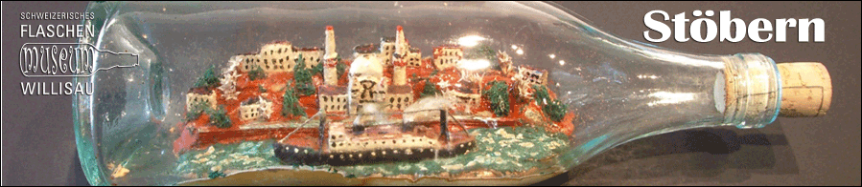

Abfahrt: 9.00 Uhr Bahnhof Zwingen
Anmeldung ein Muss........bis 12.09.2020
imj@bluewin.ch 079 519 59 53
Mittagessen: Fleisch Vegi

Name: ..............................................................
Anzahl Personen:

Auf Grund der momentanen Corona-Bestimmungen müssen bei manchen Restaurants / Museum Kontaktdaten angegeben werden.
Ich bin einverstanden mit der Angabe meiner Kontaktdaten (Adresse)
Ja Nein

13.08.2020 J. Imark

